BÀI 3: THÔNG TIN TRONG MÁY TÍNH (tiết 2)
I. Mục tiêu:
1. Về kiến thức: Sau bài học này, học sinh sẽ có được kiến thức về:
- Biết được bit là đơn vị lưu trữ thông tin nhỏ nhất; các bội số của nó là Byte, KB, MB, …
- Biết được khả năng lưu trữ của các thiết bị nhớ thông dụng như: đĩa quang, đĩa từ, thẻ nhớ, …
2. Về năng lực:
2.1. Năng lực chung:
- Năng lực tự chủ và tự học: HS có khả năng tự đọc SGK, kết hợp với gợi ý và dẫn dắt của GV để trả lời các câu hỏi liên quan đến biểu diễn thông tin trong máy tính.
- Năng lực giải quyết vấn đề và sáng tạo: HS có khả năng quan sát, khám phá thế giới số xung quanh, trong cách thể hiện, biểu diễn
- Năng lực giao tiếp và hợp tác: HS có khả năng hoạt động nhóm để hoàn thành các nhiệm vụ học tập.
2.2. Năng lực Tin học:
- Hình thành được tư duy về mã hóa thông tin.
- Ước lượng được khả năng lưu trữ của các thiết bị nhớ thông dụng.
3. Về phẩm chất:
Thực hiện bài học này sẽ góp phần hình thành và phát triển một số thành tố Phẩm chất của học sinh như sau:
Ham học, khám phá: Có khả năng quan sát, phát hiện vấn đề; ý thức vận dụng kiến thức, kĩ năng học được để giải thích một số hoạt động số hóa trong xã hội số.
Trách nhiệm: có trách nhiệm với các công việc được giao trong hoạt động nhóm.
II. Thiết bị dạy học và học liệu:
- Thiết bị dạy học: Máy chiếu, máy tính giáo viên, phiếu học tập
- Học liệu: Sách giáo khoa Tin học 6
III. Tiến trình dạy học:
1. Hoạt động 1: Khởi động
a. Mục tiêu: Tạo tâm thế hứng thú cho học sinh và từng bước làm quen bài học.
b. Nội dung: GV trình bày vấn đề, HS trả lời câu hỏi
c. Sản phẩm học tập: HS tiếp thu kiến thức và câu trả lời của HS
d. Tổ chức thực hiện:
- GV trình bày vấn đề: Thông tin trong máy tính được tổ chức dưới dạng tệp (tệp văn bản, tệp hình ảnh, tệp âm thanh...). Các tệp được lưu trữ trong các thiết bị nhớ như thẻ nhớ, đĩa cứng... Đơn vị đo dung lượng thông tin của các tệp này là gì? để tìm hiểu rõ vấn đề này, cô mời các em cùng tìm hiểu ở bài 3: Thông tin trong máy tính(tt).
2. Hoạt động 2: Hình thành kiến thức mới.
HĐ 2.2: Đơn vị đo thông tin
a. Mục tiêu: Hs giải thích được, có thể biểu diễn âm thanh dưới dạng dãy bit.
b. Nội dung: Tìm hiểu nội dung trong sgk, nghe giáo viên hướng dẫn, học sinh thảo luận, trao đổi.
c. Sản phẩm học tập: Câu trả lời của học sinh
d. Tổ chức thực hiện:
HOẠT ĐỘNG CỦA GV - HS | DỰ KIẾN SẢN PHẨM
Bước 1: GV chuyển giao nhiệm vụ học tập  GV yêu cầu HS đọc nội dung sgk và trả lời câu hỏi:  + Thông tin máy tính được tổ chức dưới dạng nào? Và được lưu trữ trong các thiết bị nào?  + Để đo dung lượng thông tin người ta dùng đơn vị nào?  + Hãy nêu một số đơn vị cơ bản đo dung lượng thông tin mà em biết?  + Ngoài bộ nhớ trong, dung lượng máy tính còn trao đổi dữ liệu ở đâu?  + GV yêu cầu HS trả lời câu hỏi:  Câu 1. Em hãy quan sát hình sau và cho biết thông tin về dung lượng của từng ổ đĩa?  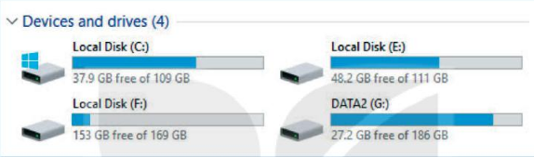  Câu 2. Em hãy quan sát hình sau và cho biết dung lượng của mỗi tệp  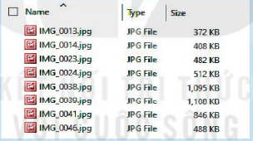  Bước 2:HS thực hiện nhiệm vụ học tập  + HS nghe GV giảng bài, tiếp nhận thông tin, trả lời câu hỏi  + GV quan sát, nhận xét và hỗ trợ HS khi cần  Bước 3: Báo cáo kết quả hoạt động và thảo luận  + HS trả lời câu hỏi  + GV gọi HS khác đánh giá, nhận xét  Bước 4: Đánh giá kết quả thực hiện nhiệm vụ học tập  + GV đánh giá, nhận xét, chuẩn kiến thức  + HS ghi chép bài đầy đủ vào vở | 2. Đơn vị đo thông tin  - Thông tin máy tính được tổ chức dưới dạng tệp.  - Được lưu trữ trong các thiết bị như thẻ nhớ, đĩa cứng...  - Để đo dung lượng thông tin người ta thường dùng đơn vị byte (dãy 8 bit liên tục).  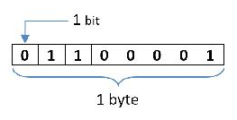  - Một số đơn vị cơ bản đo dung lượng thông tin khác:  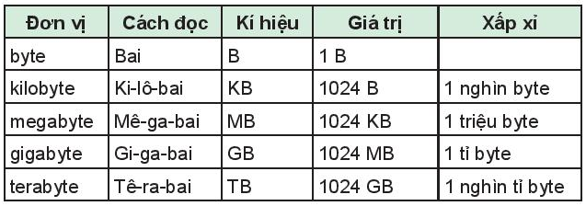  + Ngoài bộ nhớ trong, dung lượng máy tính còn trao đổi dữ liệu với các bộ nhớ ngoài như thẻ nhớ, đĩa quang, đĩa cứng, ... Trong đó, thẻ nhớ là loại được sử dụng ưa thích vì nhỏ gọn mà lưu trữ được nhiều dữ liệu.  Trả lời câu hỏi:  Câu 1: Dung lượng của từng ổ đĩa  - Ổ đĩa C: 109 GB  - Ổ đĩa E: 111 GB  - Ổ đĩa F: 169 GB  - Ổ đĩa G: 186 GB  Câu 2: Dung lượng của từng tệp  - IMG_0013.jpg : 372 KB  - IMG_0014.jpg : 408KB  - IMG_0023.jpg : 482 KB  - IMG_0024.jpg : 512 KB  - IMG_0038.jpg : 372 KB  - IMG_0039.jpg : 372 KB  - IMG_0041.jpg : 372 KB  - IMG_0046.jpg : 372 KB
3. Hoạt động 3: Luyện tập
a. Mục tiêu: Củng cố lại kiến thức đã học thông qua bài tập.
b. Nội dung: Sử dụng sgk, kiến thức đã học để hoàn thành bài tập
c. Sản phẩm học tập: Kết quả của HS.
d. Tổ chức thực hiện:
Câu 1. Một GB xấp xỉ bao nhiêu byte?
A. Một nghìn byte
B. Một triệu byte
C. Một tỷ byte
D. Một nghìn tỉ byte
Câu 2. Giả sử một bức ảnh được chụp bằng một máy ảnh chuyên nghiệp có dung lượng khoảng 12MB. Vậy một thẻ nhớ 16GB có thể chứa bao nhiêu bức ảnh như vậy?
- HS tiếp nhận nhiệm vụ, tiến hành thảo luận, đưa ra đáp án:
Câu 1. C là đáp án đúng: Một GB tương đương với khoảng một tỉ byte
Câu 2. Không cần đưa ra con số chính xác (1333) mà chỉ cần ước lượng khoảng 1300 bức ảnh là đạt yêu cầu.
- GV nhận xét, đánh giá, chuẩn kiến thức.
4. Hoạt động 4: Vận dụng
a. Mục tiêu: Vận dụng kiến thức đã học để giải bài tập, củng cố kiến thức.
b. Nội dung:Sử dụng kiến thức đã học để hỏi và trả lời, trao đổi
c. Sản phẩm học tập: Câu trả lời của HS
d. Tổ chức thực hiện:
- GV yêu cầu HS trả lời câu hỏi:
Câu 1: Em hãy kiểm tra và ghi lạidung lượng các ổ đĩa của máy tính mà em đang sử dụng.
- HS tiếp nhận, trả lời câu hỏi.
- GV nhận xét, đánh giá và chuẩn kiến thức.

